Causas de la Segunda Guerra Mundial
INSTRUCCIONES: DE LA SIGUIENTE INFORMACIÓN SCA UN RESUMEN DE LAS IDEAS IMPORTANTES
Entre 1939 y 1945, una segunda gran guerra estalló entre naciones europeas y trajo consecuencias a escala mundial. Más de cien millones de personas provenientes de todos los continentes combatieron. En ese periodo, cerca de sesenta millones, entre combatientes y víctimas civiles, perdieron la vida.
La nación que comenzó el conflicto fue la misma que perdió la Primera Guerra Mundial, Alemania, pero sus condiciones habían cambiado radicalmente desde la llegada al poder de Adolfo Hitler y su Partido Nacionalsocialista.
Varias son las causas que en conjunto provocaron la Segunda Guerra Mundial, pero la mayor responsabilidad recae en los expansionismos de Alemania, Italia y Japón, que buscaron a toda costa expandir sus fronteras sobre otros países. El Tratado de Versalles, que responsabilizaba a Alemania de la Primera Guerra Mundial y le imponía diversas sanciones, fue utilizado por Hitler y el Partido Nazi como un agravio que se debía corregir ante el pueblo alemán para ganar su apoyo.
Sanciones del Tratado de Versalles impuestas a Alemania
- Territoriales
  - Se restó 13% de su territorio (Sarre, Alsacia y Lorena, Prusia Oriental entre otras) y sus colonias, además de un equivalente de 10% de su población.
  - Se le impidió llevar el control de su política internacional, como pactos y alianzas.
  - Se le prohibió toda unión política con Austria.
- Militares
  - Se le prohibió la militarización de Renania.
  - El ejército se redujo a 100,000 hombres.
  - Se confiscaron sus armas más poderosas y buques.
- Económicas
  - Se le obligó a entregar millones de toneladas de carbón, ganado, producción química y farmacéutica por cinco años.
  - Se le obligó a un pago de 132,000 millones de marcos de oro como compensación.

Otras causas que propiciaron el estallido de un segundo conflicto mundial:
- Políticas
  - Llegada al poder de regímenes fascistas en Alemania, Italia y Japón.
  - Incapacidad de la Sociedad de las Naciones para hacer cumplir el Tratado de Versalles.
- Económicas
  - Crisis económica mundial.
  - Disputa por territorios para obtener materias primas y mercados.
- Sociales
  - Nacionalismo y ultranacionalismo.
  - Malestar y conflictos sociales.
- Culturales
  - Ideologías de falsa superioridad racial aria.
  - Antisemitismo y anticomunismo como formas de desahogo social.

Desarrollo de la Segunda Guerra Mundial
La conflagración ocurrida entre 1939 y 1945 ha sido la guerra más destructiva que haya experimentado la humanidad. Grandes pérdidas humanas, materiales y ambientales ocurrieron en un lapso de seis años. A pesar de que fue un conflicto esencialmente europeo, arrastró a naciones de todos los continentes y sus consecuencias modificaron la historia del mundo hasta nuestros días. En este conflicto se enfrentaron dos bandos: las Potencias del Eje (Alemania, Italia fascista y Japón), y los Aliados (Francia, Polonia, Reino Unido, la Unión Soviética, China y Estados Unidos de América).
La Segunda Guerra Mundial puede clasificarse en tres grandes etapas, según el curso de los acontecimientos ocurridos en Europa.
1941
1945
RETROCESO ALEMAN Y CERCO FINAL
1943
ALTO AL AVANCE ALEMAN Y CONTRATAQUE ALIADO
1939
MAXIMA OCUPACION ALEMANA SOBRE EUROPA

En septiembre de 1939 Alemania invadió Polonia, siguiendo su política de obtener más espacio vital para su población; como consecuencia, Francia y Reino Unido le declararon la guerra. Alemania respondió expandiéndose sobre Dinamarca, Países Bajos, Noruega y Bélgica. El conflicto se desarrolló en tres etapas:
Principales frentes, batallas y naciones beligerantes
FRENTE OCCIDENTAL | FRENTE ORIENTAL | GUERRA EN EL PACIFICO
Naciones beligerantes: Alemania, Italia contra Francia, Reino Unido, EUA | Naciones beligerantes: Alemania contra URSS | Naciones beligerantes: Japón contra Estados Unidos
Batallas: Batalla de Inglaterra, Desembarco en Normandía | Batallas: Operación Barbarroja, Asedio a Stalingrado, Batalla de Kursk | Batallas: Ataque a Pearl Harbor, Batalla de Iwo Jima, Lanzamiento de bombas atómicas sobre Hiroshima y Nagasaki

- Entre 1939 y 1941, Alemania tuvo un rápido avance al poner en práctica una técnica de combate llamada Blitzkrieg ("guerra relámpago"), basada en la velocidad y el empleo de una gran cantidad de vehículos y aviones de combate.
De esta manera, el ejército alemán invadió Yugoslavia y Francia, y atacó Gran Bretaña y la URSS a finales de 1941, violando el acuerdo de no agresión que habían establecido.
La Italia de Mussolini, aliada a Alemania, abrió un frente de guerra al sur de Francia e invadió Etiopía, Somalia y Eritrea. Por su parte, Japón buscó apoderarse de las colonias europeas en Asia, China e islas del Pacífico.
- La segunda etapa de la guerra inició con la incorporación de EUA al conflicto, tras el bombardeo de Japón al puerto de Pearl Harbor en Hawái, y la guerra marítima en el Océano Pacífico. Sus batallas decisivas se desarrollaron en el frente oriental, entre Alemania y la Unión Soviética, durante la "Operación Barbarroja", enfrentamiento simbólico, pues ambos países representaban también los polos ideológicos más alejados.
Cruentas batallas ocurrieron en los alrededores de la capital de la URSS, Moscú, y en la disputa de importantes ciudades soviéticas como Leningrado y Stalingrado. La dificultad de abastecimiento de recursos para el ejército alemán, el crudo invierno ruso, pero, sobre todo, la resistencia de la población civil y la disciplina del Ejército Rojo, hicieron que la eficiente maquinaria de guerra alemana fracasara.
- La última etapa se caracterizó por el retroceso alemán. Los países aliados abrieron nuevos frentes en el norte África, el sur de Italia y, finalmente, desembarcaron en las costas de Normandía, en Francia, desde Reino Unido. A pesar de la dura resistencia alemana, los aliados por el frente occidental —y más eficazmente los soviéticos en el frente oriental— hicieron retroceder al ejército nazi a las fronteras alemanas, liberando a los países de Europa occidental y del este.
De manera paralela, una batalla favorecida por los portaviones estadounidenses obligaba a desocupar a Japón las islas que había invadido al sur de su territorio. La Segunda Guerra Mundial terminó en abril de 1945, cuando el ejército soviético tomó Berlín y los alemanes anunciaron su rendición. Japón lo hizo en agosto, luego de que EUA lanzó dos bombas atómicas sobre las ciudades de Hiroshima y Nagasaki.
Además de las innumerables bajas en cada ejército, millones de civiles inocentes de todos los países involucrados fueron víctimas de las ocupaciones, el hambre y los bombardeos indiscriminados a las ciudades. Mención aparte merecen los campos de concentración establecidos por los nazis, donde judíos, gitanos, homosexuales y comunistas fueron obligados a realizar trabajos forzosos y muchos de ellos fueron exterminados de manera sistemática. Asimismo, existieron campos de experimentación japoneses en China, donde prisioneros fueron sometidos a experimentos para probar armas químicas. Otro episodio de ese tipo fueron los lanzamientos por parte de EUA de bombas atómicas sobre las ciudades japonesas de Hiroshima y Nagasaki, donde miles de civiles murieron calcinados o víctimas de la radiación. Las consecuencias de estos eventos se viven hasta el presente.
1. Lee y anota V, si las afirmaciones son verdaderas, o F si son falsas.
Mi lucha
Sólo un territorio suficientemente amplio, puede garantizar a un pueblo la libertad de su vida. Además, no hay que perder de vista que, a la significación que tiene el territorio de un Estado como fuente directa de subsistencia, se añade la importancia que debe reunir desde el punto de vista político-militar. Aún cuando un pueblo tenga asegurada la subsistencia gracias al suelo que posee, será necesario todavía, pensar en la manera de garantizar la seguridad de este suelo; seguridad, que reside en el poder político general de un Estado, el cual depende, a su vez, en gran parte, de la posición geográfico militar del país.
Adolfo Hitler, Mi lucha (1925), México, Editorial Diana, 1963, p. 176 (fragmento).
Cuestionario:
a) Para Hitler, una nación se debe desarrollar dentro de sus propias fronteras. ( )
b) Las tierras, además de ofrecer sustento, tienen una importancia política y militar. ( )
c) Para que un Estado garantice subsistencia y seguridad a su población, debe lograr una posición geomilitar ventajosa. ( )

consecuencias de la Segunda Guerra Mundial.
La Segunda Guerra Mundial tuvo características sin precedentes. Su impacto no sólo alcanzó a la mayor parte del mundo, sino que trajo consecuencias duraderas para todos los países implicados. Una de las principales consecuencias fue la aparición de dos bloques que se disputaron la hegemonía mundial a lo largo del siglo XX, en lo que se conoció como Guerra Fría, que traía consigo la amenaza de una nueva guerra, pero ahora con arsenal nuclear.
A continuación, se sintetizan las consecuencias para los principales protagonistas:
- Cambios culturales: Entre los cambios culturales de largo plazo, estuvo la irrupción de la mujer en ámbitos que antes eran exclusivos de los hombres.

- Mundo bipolar: Una de las principales consecuencias fue la aparición de un mundo enfrentado entre dos polos: uno capitalista y otro socialista.

Consecuencias por actor o bloque

- Países derrotados
  - Alemania: Fue ocupada por los países vencedores y dividida en dos países: uno bajo control occidental y otro bajo influencia soviética.
  - Italia: El pueblo italiano ejecutó a su líder fascista Benito Mussolini y salió del bando fascista antes de terminar la guerra, lo que le permitió no ser castigado como Alemania, aunque perdió todas sus colonias.
  - Japón: Se disolvió su imperio y el nuevo gobierno quedó bajo la tutela de EUA, que brindó apoyo material para su reconstrucción.
- URSS
  - A pesar de las grandes pérdidas humanas y materiales, se erigió como una nueva potencia, ganando territorios a costa de Alemania, Polonia y Finlandia.
  - Se recuperó rápidamente gracias al impulso a su industria.
  - Ganó influencia en diversas naciones de Europa oriental, donde ayudó a establecer un bloque de gobiernos de corte socialista.
- EUA
  - Fue el gran ganador, debido a que no tuvo grandes pérdidas materiales ni humanas, pues las batallas se desarrollaron lejos de su territorio.
  - Brindó un plan de apoyo económico llamado Plan Marshall, con el que ganó control de las economías de la Europa en reconstrucción.
  - Consolidó su posición como potencia económica sobre Europa y el resto del mundo, especialmente en el continente americano.
- Europa
  - Perdió hegemonía con respecto a EUA y la URSS.
  - Concentró sus esfuerzos en la reconstrucción de sus economías y ciudades devastadas por la guerra.
  - Formó un bloque económico y político capitalista con el que se enfrentó a la URSS y los países del bloque socialista.
  - Su expresión militar fue la OTAN.
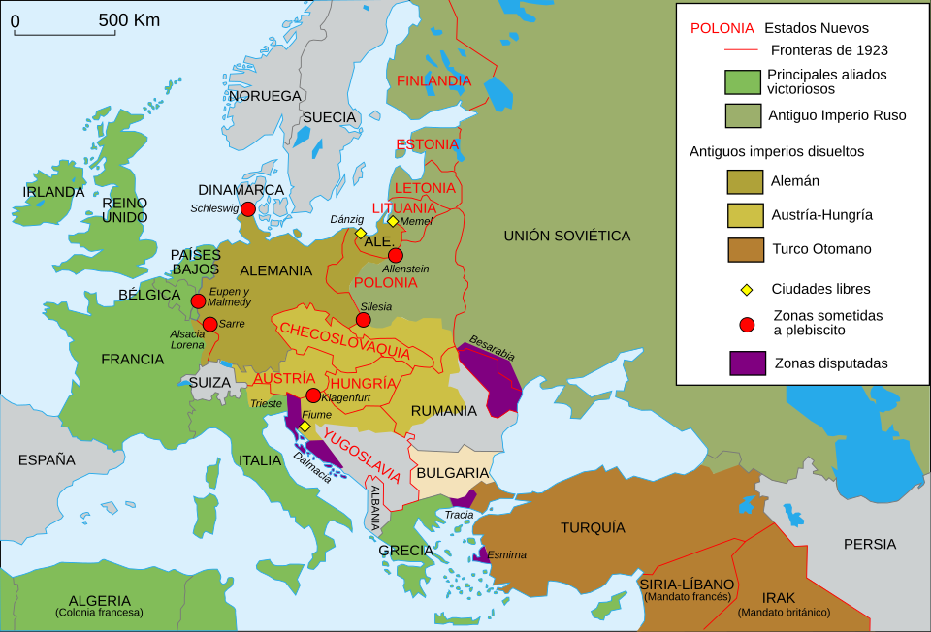

2. El siguiente mapa analiza qué las sanciones establecidas en el Tratado de Versalles no fueron respetadas por Alemania antes de 1939. COPIALO EN TU CUADERNO

3. Reflexiona y explica con tus palabras de qué manera influyeron las consecuencias de la Primera Guerra Mundial en el estallido de la Segunda Guerra Mundial. (esta actividad la deberás realizar en tu cuaderno)

4. Subraya la opción correcta.
¿Con qué acontecimiento comenzó la Segunda Guerra Mundial?
a) Invasión a Polonia b) Anexión de Dinamarca y Países Bajos c) Invasión a la URSS
¿Cómo se llamó la estrategia de guerra rápida del ejército alemán?
a) Wehrmacht b) Operación Barbarroja c) Blitzkrieg o guerra relámpago

5. Ordena cronológicamente los siguientes hechos.
- Desembarco en Normandía
- Bombas atómicas en Hiroshima y Nagasaki
- Bombardeo en Pearl Harbor
- Toma de Berlín por el Ejército Rojo.

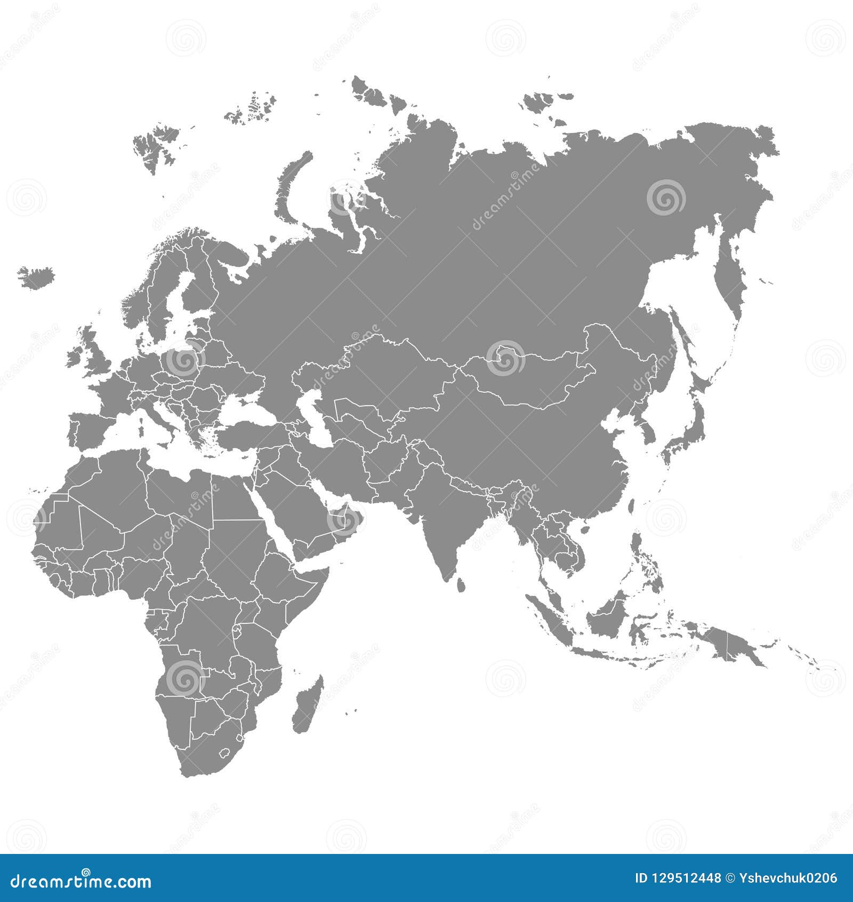
6. Escribe en el mapa los números que correspondan a las regiones enlistadas.

Lista de regiones:
- 1. Frente occidental 2. Frente oriental 3. Guerra del Pacífico 4. Alemania nazi 5. Frente africano

7. Escribe en qué etapa de la Segunda Guerra Mundial ocurrieron los hechos históricos mencionados.

HECHO HISTÓRICO | ETAPA
Alemania y la Unión Soviética se enfrentan durante la Operación Barbarroja.

La Italia de Mussolini, aliada a Alemania, abrió un frente de guerra al sur de Francia e invadió Etiopía, Somalia y Eritrea.
Retroceso del ejército nazi a las fronteras alemanas, liberando los países de Europa occidental y del este.
EUA se incorporó al conflicto, tras el bombardeo de Japón al puerto de Pearl Harbor, en Hawái.
Alemania tuvo un rápido avance al poner en práctica una técnica de combate llamada "guerra relámpago".
EUA lanzó dos bombas atómicas sobre las ciudades japonesas de Hiroshima y Nagasaki.

8. Investiga y encuentra imágenes de la segunda guerra mundial y realiza un collage.

9. Completa el texto con las palabras del recuadro.
Existieron cambios positivos y negativos después de la _________________ Guerra Mundial. Entre los primeros estuvo la incorporación de las _______________ a actividades laborales y profesionales que antes eran exclusivas para ______________. Con el paso del tiempo, también llegaron derechos _________________, como el voto. Mientras que una de las consecuencias negativas del uso de bombas atómicas fue la amenaza de la destrucción del planeta si estallaba una nueva guerra entre las dos ____________________ con arsenal nuclear, _______________________________________________y la ________________________________________________________________. A pesar del importante número de muertes ocasionadas por la conflagración, los conflictos en el mundo no cedieron, al contrario, inició una carrera ___________________________. Un intento por mantener la paz fue la creación de la _____________________________________________________, donde se agruparon diversos países para resolver los conflictos por vía de la ______________________________ y el acuerdo.

10. Marca con una  las consecuencias de la Segunda Guerra Mundial.

( ) Para EUA, la guerra significó un gran beneficio económico, pues le permitió reorientar su industria a la producción de armas, medicamentos, transporte, etcétera.
( ) La incorporación de las mujeres al mundo laboral durante la Segunda Guerra Mundial estuvo más presente en los países del Eje, por ejemplo, en la Alemania nazi.
( ) Si bien sus intereses eran distintos, tanto EUA como la Unión Soviética deseaban que se recuperaran las economías europeas.
( ) Durante la guerra se respetó a la población civil, siendo la mayoría de las bajas exclusivamente militares, especialmente de los ejércitos japoneses y alemanes.
( ) El llamado Plan Marshall fue un apoyo económico brindado por EUA a algunos países europeos para que éstos pudieran adquirir maquinaria, mercancía y otros bienes necesarios para la reconstrucción.
( ) Terminado el conflicto, Japón fue ocupado por la URSS y su territorio dividido.

11. Explica qué semejanzas y diferencias encuentras entre las consecuencias de las dos guerras mundiales.

